问题：

对于光纤光栅传感原理要细致到什么程度

（是说学习传感原理然后选择合适类型的光纤光栅，像图片上这样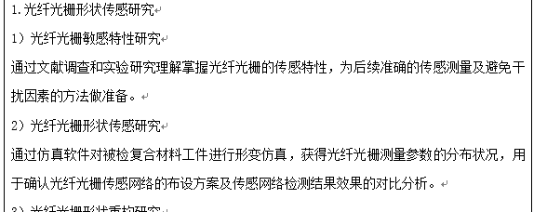

还是已经定好是布拉格光栅，然后介绍它的传感原理，传感特性，像这样

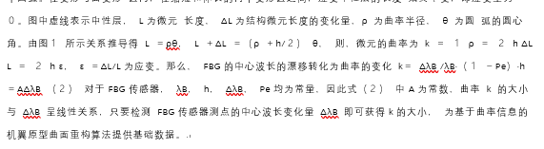

1. 技术指标要怎么定
2. 重构算法（学长论文里写的是通过实验将曲率和反射波长记录，然后插值拟合曲线，我们在网上的论文里找到几种算法，像DLP这种的。我们是说通过编程实现DLP算法，然后介绍一下它的优点适合做机翼重构，还是就用学长论文里的那种方法。）
3. 可行性那个朱老师之前说暂时不用写，那交的时候也不需要写那个吗